Расчет нелинейных электрических цепей

ОСНОВНЫЕ ПОНЯТИЯ И ОПРЕДЕЛЕНИЯ
Нелинейным называется такой элемент, основной параметр которого зависит от значений или (и) направлений либо тока через данный элемент, либо напряжения на его выводах.
Нелинейность элемента, как уже известно, из гл. 2, реализуется нелинейностью основных его характеристик. Так, ВАХ нелинейного резистивного элемента, электрическое сопротивление которого зависит от приложенного напряжения, носит нелинейный характер (рис. 4.1,6).
Дифференциальное сопротивление нелинейного элемента в заданном режиме работы:
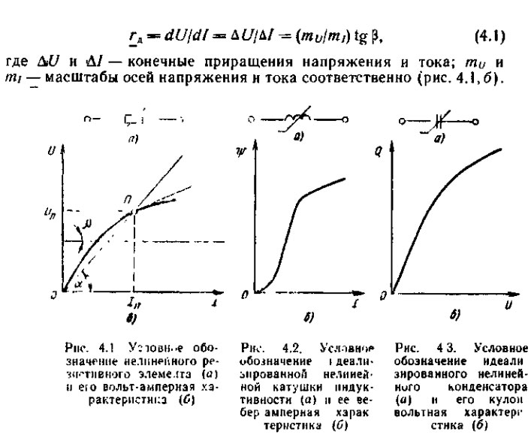
Электрической цепью называют совокупность устройств 1 и элементов цепи, соединенных между собой соответствующим образом и образующих путь для электрического тока, электромагнитные процессы в которых могут быть описаны с помощью понятий об электродвижущей силе, токе и напряжении.
Графическое изображение электрической цепи с помощью условных обозначений ее устройств и элементов, показывающее их соединения, называют схемой электрической цепи.

МЕТОДЫ РАСЧЕТА НЕЛИНЕЙНЫХ ЦЕПЕЙ
Метод линеаризации заключается в замещении нелинейного элемента эквивалентной линейной схемой, справедливой для ограниченного диапазона изменения тока и напряжения в нелинейном элементе. Такое замещение нелинейного элемента позволяет описывать электрическое состояние нелинейной цепи с помощью системы линейных уравнений.
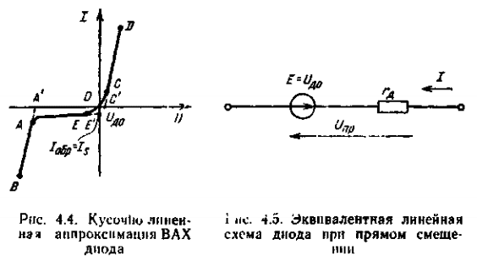
Практическим воплощением метода линеаризации является метод кусочно-линейной аппроксимации, заключающийся в замене заданной нелинейной характеристики ломаной прямой с одной или несколькими точками излома.
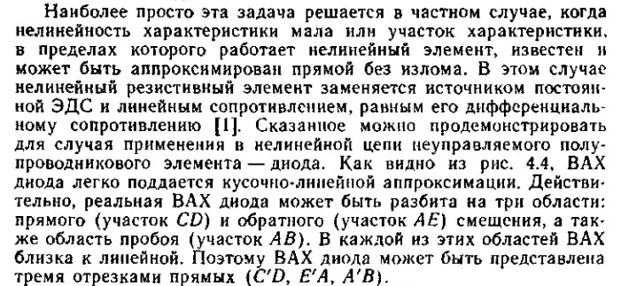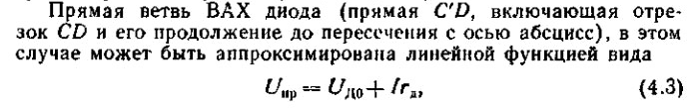

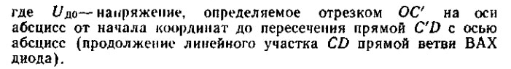
Напряжение U_{д0} представляет собой остаточное напряжение диода (напряжение отсечки диода при прямом его смещении) и носит название порогового напряжения диода, начиная с которого зависимость тока диода от возрастающего значения, приложенного к нему напряжения можно считать линейной. Диод при прямом смещении может быть заменен эквивалентной линейной схемой, приведенной на рис. 4.5.

РАСЧЕТ НЕЛИНЕЙНЫХ ЦЕПЕЙ ПОСТОЯННОГО ТОКА
Метод эквивалентных преобразований состоит в том, что группа нелинейных элементов цепи заменяется одним эквивалентным элементом. Однако в случае нелинейных цепей параметр эквивалентного элемента может быть определен только с помощью его характеристики, построенной графическим путем. Например, при последовательном соединении линейных и нелинейных резисторов определить ток I в цепи (рис. 4.8, а) с помощью закона Ома не представляется возможным, так как сопротивления R1 и R3 нелинейных резисторов зависят от тока. Эту задачу можно решить, построив ВАХ эквивалентного резистора (рис. 4.8,6), являющегося нелинейным элементом. Поскольку, при любом значении тока I напряжение на эквивалентном резисторе должно быть равно напряжению U на входных зажимах цепи, ВАХ эквивалентного резистора может быть построена путем суммирования ординат ВАХ всех входящих в рассматриваемую цепь резисторов (R1, R2 и R3).
Согласно второму закону Кирхгофа для цепи, изображенной на рис. 4.8,а,
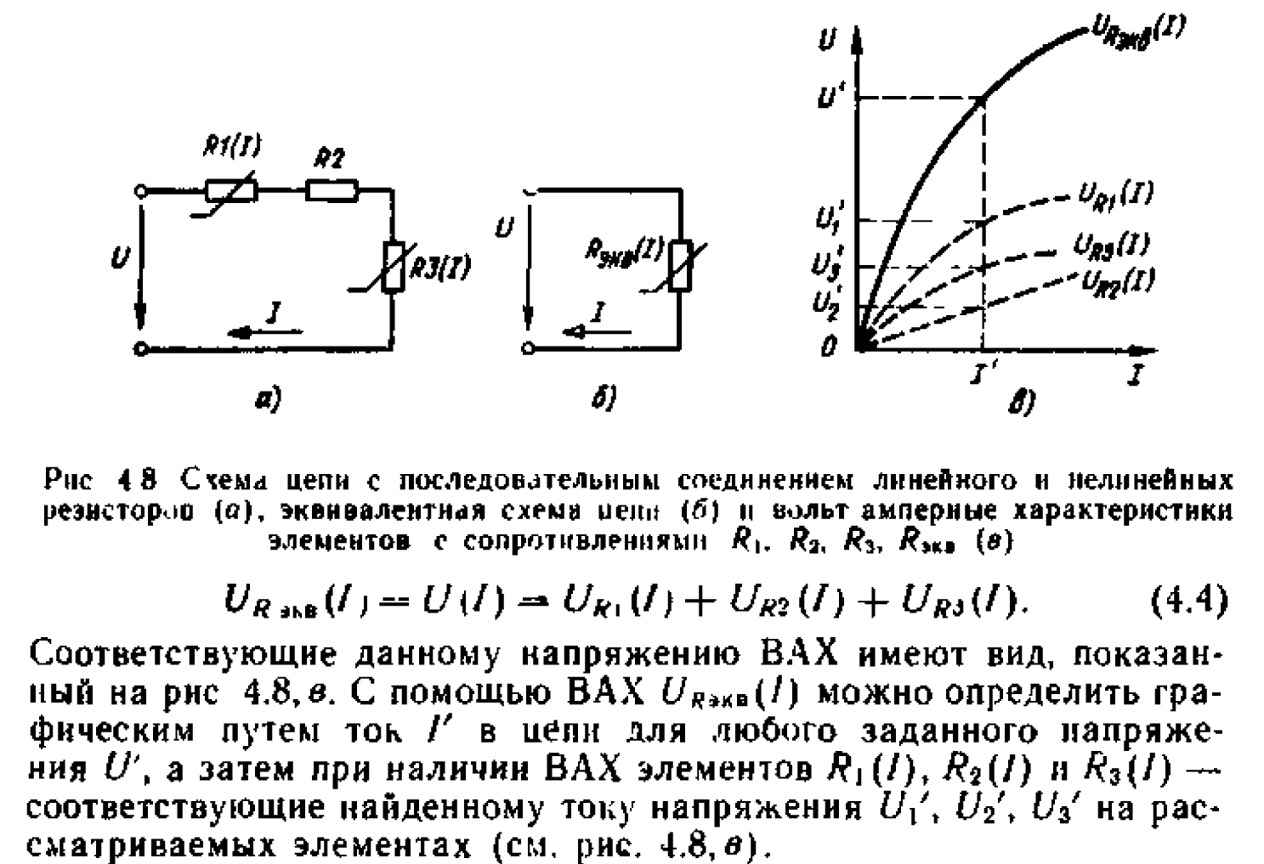
При параллельном соединении резисторов (рис. 4.9, а) ВАХ эквивалентного элемента определяется также графическим путем. Метод эквивалентных преобразований целесообразно применять только для неуправляемых нелинейных элементов и фиксированных значений параметров линейных элементов.
Метод пересечения характеристик (метод опрокинутой характеристики) используется для анализа цепей, которые методами эквивалентных преобразований могут быть сведены к последовательному включению двух элементов. В основу метода положено предположение о том, что суммарное напряжение на последовательно включенных элементах определяется внешним источником и не зависит от тока, протекающего в цепи. В соответствии со сказанным для цепи из двух элементов (рис. 4.10, а) справедливы выражения:
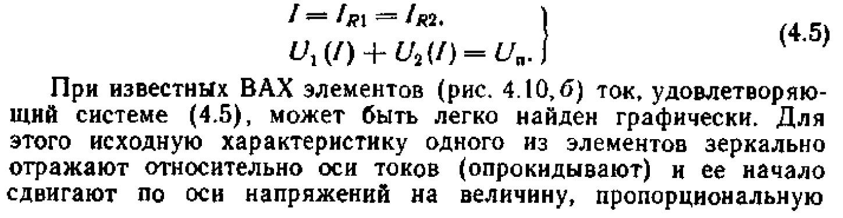
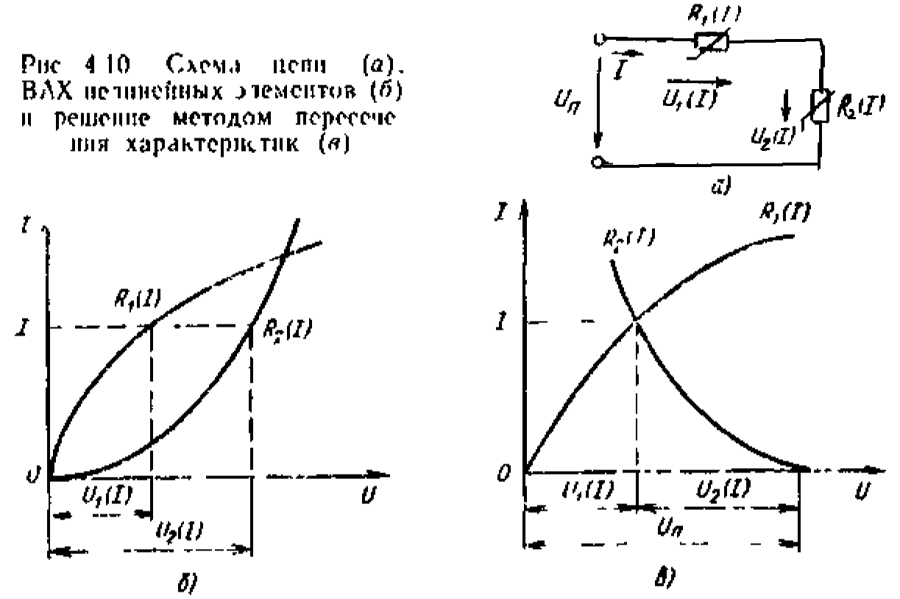
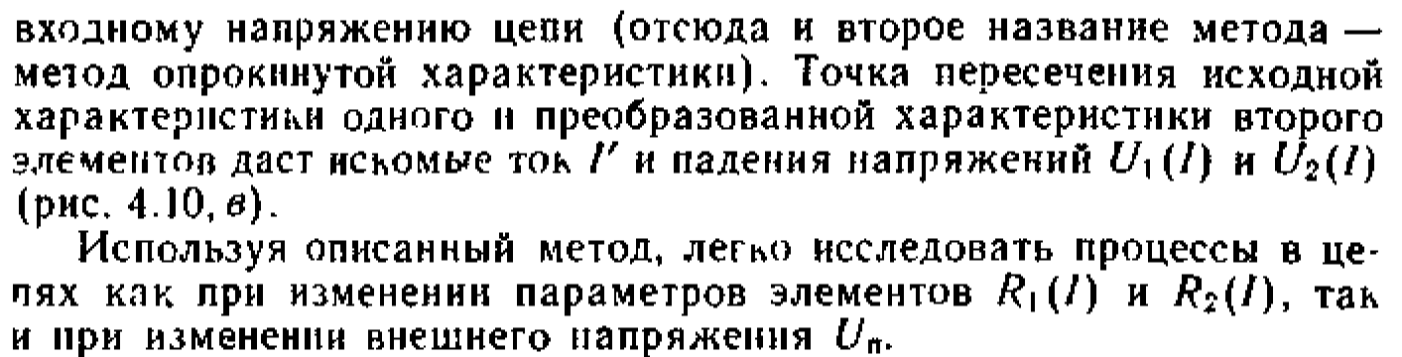

РАСЧЕТ НЕЛИНЕЙНЫХ ЦЕПЕЙ ПЕРЕМЕННОГО ТОКА
При рассмотрении нелинейных элементов в цепях постоянного учитываются в основном только их особенности, связанные с различием статических и динамических сопротивлений, которые для указанных элементов могут совпадать лишь в отдельных точках или на отдельных участках ВАХ, а также с зависимостью сопротивления элемента от знака приложенного напряжения.
Если период изменения электрического сигнала значительно меньше времени изменения основного параметра нелинейного элемента под воздействием этого сигнала, то такой нелинейный элемент называют инерционным нелинейным элементом. Примерами инерционного нелинейного элемента могут служить лампа накаливания, электронагревательные приборы и т. п. Если период изменения электрического сигналя больше времени изменения основного параметра нелинейного элемента под воздействием этого сигнала, то такой нелинейный элемент называют безынерционным нелинейным элементом. Безынерционные нелинейные элементы нелинейны по отношению как к действующим, так и к мгновенным значениям тока и напряжения. На практике наибольшее распространение получили безынерционные нелинейные элементы, к которым, в первую очередь, относятся полупроводниковые приборы. 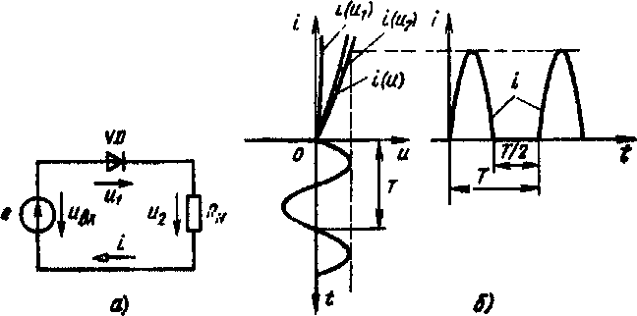
На рис. 4.13, а приведена простейшая схема, состоящая из последовательно соединенных диода VD и резистора Rн на вход которого подается синусоидальное напряжение. С учетом ВАХ диода (см. рис. 2.2,6) ток через диод будет возникать только в течение положительных полупериодов поступающего на вход цепи синусоидального напряжения. В этом случае ток в цепи имеет прерывистый характер. Графический метод нахождения тока показан на рис. 4.13,б. Здесь i(u1) — прямая ветвь ВАХ диода: i(u2) — ВАХ линейного нагрузочного резистора Rн; i(u) — ВАХ цепи, построенная путем суммирования абсцисс ВАХ, входящих в рассматриваемую цепь VD и Rн.
Рис. 4.13. Схема цепи переменного тока, содержащая диод (в) и ее решение графическим методом (б)

РАСЧЕТ НЕЛИНЕЙНЫХ ЦЕПЕЙ ПРИ ОДНОВРЕМЕННОМ ВОЗДЕЙСТВИИ ИСТОЧНИКОВ ПОСТОЯННОГО И ПЕРЕМЕННОГО НАПРЯЖЕНИИ
При анализе режимов работы аналоговых и импульсных электронных устройств, когда на входе цепи действуют одновременно постоянная и переменная составляющие тока, пользуются методом наложения для нелинейных цепей. В этом случае сначала ведут расчет цепи с учетом только источников постоянного тока, определяя режим работы устройства на постоянном токе. На практике постоянные составляющие электрического сигнала усилителя, как правило, называют напряжением и током покоя и обозначают соответственно Uп и Iп. Затем приводят характеристики к нулевым значениям напряжения и тока покоя и уже для этих характеристик (без учета постоянных составляющих тока) рассчитывают режим работы устройства на переменном токе.
При расчете нелинейных цепей, содержащих управляемые нелинейные элементы, также широко применяют метод кусочно-линейной аппроксимации.
Расчет нелинейных цепей, содержащих в качестве нелинейного элемента транзистор, значительно упрощается, если применить метод кусочно-линейной аппроксимации его статических характеристик, бери небольшие приращения напряжений и соответствующих им токов, в пределах которых зависимость между указанными параметрами можно считать линейной. В этом случае, как отмечалось в гл. 2, транзистор как четырехполюсник описывается системой линейных уравнений, отображающих малосигнальную схему его замещений в h (для низкочастотных транзисторов) или в у (для высокочастотных транзисторов) параметрах. Воспользуемся малосигнальной схемой замещения транзистора, приведенной на рис. 2.13,6.
Подключая на выход транзистора нагрузочное устройство с сопротивлением Zн а на его вход — источник гармонического сигнала Ec (на рис. 4.16 показаны штриховыми линиями), получают линейную цепь, представляющую усилительный каскад.
